1)HTML kohne versiyadır. HTML 5 isə yenidir.
2)HTML 4 de <!Doctype> istifadə olunurdusa, HTML5 də isə <!Doctype html> istifadı olunur.
3)Audio və video html bir hissed deildi HTML .. HTML5 isə <audio> və<video> istifadə edildi.
4)HTML Websockets yoxuydu. HTML5 de üebsockets mövcud oldu ve həmçinin bütün əlaqəni idarə edir.
5)HTML javasctipti broüserde run etməyə icazə vermirdi.HTML5 isə bu aktiv olundu.
6)<acronym>tag html tərəfindən tələb olunurdu. HTML5 isə <acronym> tələb olunmur onun əvəzinə <abbr> tag istifadə olunur.
7) <applet > tag html tərəfindən tələb olunur. <applet> tag html5 də tələb olunmur onun əvəzinə <object> tag istifadə olununr.
8) Vektor qrafik variydi VML, Silverlight, Flash etc. Texnologiyalarının koməyi ilə.HTML5 də isə bu artıq bir hissəsidir e.g. SVG and canvas.
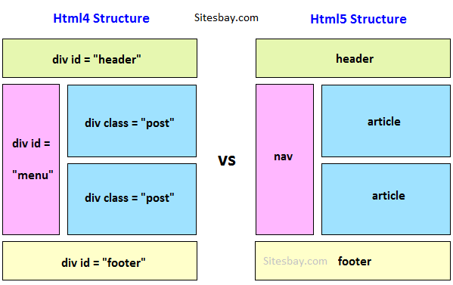
9) butun kohne browserlərlə işləyir. HTML5 isə modern browserlər yəni Firefox, Mozilla, Opera,
Chrome, Safari etc. dəstəklədi.

